Министерство науки и высшего образования Российской Федерации
Федеральное государственное автономное образовательное учреждение высшего образования
«Пермский национальный исследовательский политехнический
университет»
Электротехнический факультет
Выпускающая кафедра: информационные технологии и автоматизированные системы (ИТAC)
Направление подготовки: 09.03.04 Программная инженерия

ОТЧЕТ
Лабораторная работа № 1
"Бинарные деревья"
По дисциплине «Основы алгоритмизации и программирования»
Вариант 24

Выполнил: студент группы РИС-25-2Б
Васильев Вячеслав Николаевич
Принял: Доц. Полякова О.А.

Пермь 2026
Оглавление
Постановка задачи: 3
Анализ задачи 4
UML-диаграмма 12
Скриншоты программы 13
BST.h 13
BST.cpp 15
TraversalStep.h 22
TreeVisualizer.h 23
TreeVisualizer.cpp 24
MainWindow.h 27
MainWindow.cpp 28
main.cpp 32
Оконное приложение 33

Постановка задачи:
Задачи:
- Реализовать структуру данных «бинарное дерево поиска» с информационным полем типа double (вариант 24).
- Разработать алгоритмы:
  - Вставки и удаления узлов
  - Поиска элемента по ключу
  - Прямого, симметричного и обратного обходов дерева
  - Балансировки дерева
  - Вертикальной и горизонтальной печати дерева
- Создать графический интерфейс пользователя для взаимодействия с программой.
- Реализовать графическую визуализацию структуры дерева.
- Найти максимальный элемент в дереве (вариант 24).

Анализ задачи
Файл BST.h (Заголовок класса дерева):
- Объявление структуры Node (внутри protected):
Поля: data (double), left (указатель на левого потомка), right (указатель на правого), height (для баланса).
- Объявление класса BST:
- Приватные рекурсивные методы: insert, remove, search, findMin, findMax, getHeight, getBalance, rotateRight, rotateLeft.
- Приватные методы для обходов: preorder, inorder, postorder.
- Приватные методы для печати: verticalPrint, horizontalPrint.
- Публичные методы: основные операции (insert, remove, search, clear), поиск максимума (findMax — по варианту 24), получение обходов и строк печати.
- friend class TreeVisualizer; — для доступа визуализатора к структуре узлов.
- Публичные методы-обёртки: generatePreorderSteps(), generateInorderSteps(), generatePostorderSteps(), generateSearchSteps(). Возвращают vector<TraversalStep>.
- Приватные рекурсивные методы: preorderSteps(...), inorderSteps(...), postorderSteps(...), searchSteps(...). Принимают вектор шагов и счётчик.
- Приватный вспомогательный метод: makeStep(...) для упрощения создания объектов шага.

Файл BST.cpp (Реализация алгоритмов):
- Insertion (Вставка):
- Рекурсивное добавление узла: если значение меньше — влево, если больше — вправо.
- Обновление высоты узла после вставки (height = 1 + max(left, right)).
- Remove (Удаление):
- Поиск узла для удаления.
- Обработка случаев: узел без потомков, узел с одним потомком, узел с двумя потомками (замена на минимальный элемент правого поддерева).
- Связывание указателей и удаление памяти.
- Search (Поиск):
Стандартный алгоритм бинарного поиска: движение по дереву в зависимости от сравнения с текущим узлом.
- Traversals (Обходы):
- Preorder: Корень - Левый - Правый.
- Inorder: Левый - Корень - Правый (даёт отсортированную последовательность).
- Postorder: Левый - Правый - Корень.
- Balancing (Балансировка):
- Получение отсортированного массива через inorder.
- Очистка дерева.
- Рекурсивное построение нового дерева: выбор среднего элемента массива в качестве корня, рекурсия для левой и правой половин. Это гарантирует минимальную высоту дерева.
- Printing (Печать):
- Vertical: Использует очередь (queue) для обхода в ширину (BFS), группируя узлы по уровням (level).
- Horizontal: Рекурсивная печать с увеличением отступа (space), выводящая правое поддерево сверху, корень посередине и левое снизу (дерево, повёрнутое на 90°).
- FindMax (Поиск максимума):
- Реализация требования варианта №24.
- Итеративный спуск в самый правый узел дерева.
- Вспомогательный метод makeStep:
Гарантирует корректное присваивание stepNumber (с постинкрементом) и добавление объекта в вектор steps. Принимает текущий узел, текст лога и копию вектора visited.
- Рекурсивные генераторы шагов обходов (preorderSteps, inorderSteps, postorderSteps):
- Проходят по дереву аналогично классическим обходам, но вместо возврата вектора double создают TraversalStep при каждом посещении узла и переходе к потомку.
- Передают visited по значению, чтобы история подсветки (зелёные узлы) сохранялась корректно на каждом кадре анимации.
12. Генератор шагов поиска (searchSteps, generateSearchSteps):
- Имитирует бинарный поиск, фиксируя шаги «Проверяем узел X -> Идём влево/вправо» в зависимости от сравнения.
- При нахождении элемента добавляет финальный шаг с флагом found=true. Если элемент отсутствует, добавляет шаг с сообщением об ошибке.

Файл TreeVisualizer.h (Заголовок визуализатора):
- Объявление класса TreeVisualizer:
- Поля: scene (QGraphicsScene*), tree (BST*).
- Константы отрисовки: Y_STEP (шаг по вертикали), START_X_SPREAD (начальный разброс), NODE_RADIUS (радиус узла).
- Объявление методов:
- drawTree() — главный метод очистки и запуска отрисовки.
- drawNodeRec() — приватный рекурсивный метод для рисования конкретного узла и его рёбер.
- Объявление методов подсветки:
- Публичный метод: drawTreeWithHighlight(highlightNode, visited) — для отрисовки с учётом состояний.
- Приватный рекурсивный метод: drawNodeRecWithHighlight(...) — для отрисовки конкретного узла с нужным цветом.

Файл TreeVisualizer.cpp (Реализация отрисовки):
- drawTree:
- Очистка сцены (scene->clear()).
- Расчёт стартовой позиции (центр по X).
- drawNodeRec:
- Расчёт координат дочерних узлов (смещение влево/вправо на offset).
- Отрисовка линий (QGraphicsLineItem) к детям.
- Отрисовка эллипса (QGraphicsEllipseItem) для узла.
- Отрисовка текста (QGraphicsTextItem) со значением узла по центру эллипса.
- Реализация drawTreeWithHighlight:
Очистка сцены и запуск рекурсивной отрисовки с передачей параметров highlightNode и visited.
- Логика цветов в drawNodeRecWithHighlight:
- Определение цвета кисти (Brush) на основе условий:
- Жёлтый (Gold), если значение узла совпадает с highlightNode.
- Зелёный (Green), если значение узла есть в векторе visited.
- Серый (DarkGrey) по умолчанию. Отрисовка эллипса выбранным цветом и текста поверх него.

Файл MainWindow.h (Заголовок главного окна):
- Объявление класса MainWindow:
Поля:
- ui, tree (BST*),
- visualizer (TreeVisualizer*)
- currentSteps, currentStepIndex — для хранения сценария анимации.
- animationTimer (QTimer*) — таймер для автоматической смены кадров.
- currentTraversalType — для запоминания типа текущего обхода.
- isSearchAnimation, searchFound — флаги состояния поиска.
- Объявление слотов для кнопок:
- Ввод/Удаление: onBtnInsert, onBtnRemove.
- Поиск по ключу/Поиск максимального узла: onBtnSearch, onBtnFindMax.
- Обходы: onBtnPreorder, onBtnInorder, onBtnPostorder.
- Балансировка/Очистка графа: onBtnBalance, onBtnClear,
- Вертикальная/Горизонтальная печать: onBtnVerticalPrint, onBtnHorizontalPrint.
- showNextStep() — вызывается таймером для смены кадра.
- Методы:
- Старт, остановка анимации: startAnimation(), stopAnimation(),
- Вывод финального результата: printFinalResult().

Файл MainWindow.cpp (Основная программа):
- Конструктор:
- Инициализация UI.
- Создание QGraphicsScene и привязка её к ui->graphicsTree.
- Создание объекта BST и TreeVisualizer (передача сцены).
- Связывание сигналов кнопок (clicked) со слотами через connect().
- Установка моноширинного шрифта для текстового вывода.
- Инициализация animationTimer и подключение его сигнала timeout к слоту showNextStep.
- onBtnInsert:
- Считывание double из spinValue.
- Проверка на дубликаты через tree->search().
- Вставка, перерисовка дерева, вывод лога.
- onBtnRemove:
- Удаление узла, обновление визуализации.
- Обработка ошибки, если узел не найден.
- onBtnFindMax (Вариант 24):
- Вызов tree->findMax().
- Вывод результата в лог и QMessageBox.
- onBtnBalance:
- Вызов tree->balance().
- Перерисовка дерева (структура меняется на сбалансированную).
- onBtnPreorder / onBtnInorder / onBtnPostorder (Слоты обходов с анимацией):
- Проверка дерева на пустоту.
- Вызов соответствующего генератора шагов (tree->generatePreorderSteps() и т.д.).
- Передача полученного вектора TraversalStep в метод startAnimation().
- Примечание: старый синхронный вывод текста заменён на пошаговую анимацию.
29. onBtnSearch (Поиск с анимацией):
- Проверка дерева на пустоту.
- Считывание искомого значения из spinValue.
- Вызов tree->generateSearchSteps(value, searchFound) для создания сценария.
- Передача шагов в startAnimation().
- Флаг isSearchAnimation = true для специальной обработки завершения.
- onBtnBalance:
- Вызов tree->balance().
- Перерисовка дерева (структура меняется на сбалансированную).
- Printing (Слоты печати):
- Вызов tree->verticalPrint() и tree->horizontalPrint().
- Конвертация std::string в QString и вывод в лог.
- startAnimation:
- Сохранение переданного вектора шагов в currentSteps.
- Сброс currentStepIndex в 0.
- Запуск animationTimer (интервал 1000 мс).
- Вывод сообщения «Запуск анимации...» в лог.
- showNextStep:
- Проверка: если индекс вышел за границы вектора → вызов stopAnimation().
- Получение текущего шага из currentSteps[currentStepIndex].
- Вызов visualizer->drawTreeWithHighlight(step.currentNode, step.visited).
- Вывод step.logText в текстовое поле.
- Увеличение индекса.

Файл TraversalSteps.h (Структура шага анимации):
- Определение структуры TraversalStep:
Поля:
- currentNode (double): значение узла, который нужно подсветить сейчас.
- visited (vector<double>): список узлов, которые уже были обработаны.
- logText (string): текстовое описание действия для вывода в консоль.
- stepNumber (int): порядковый номер шага.

UML-диаграмма
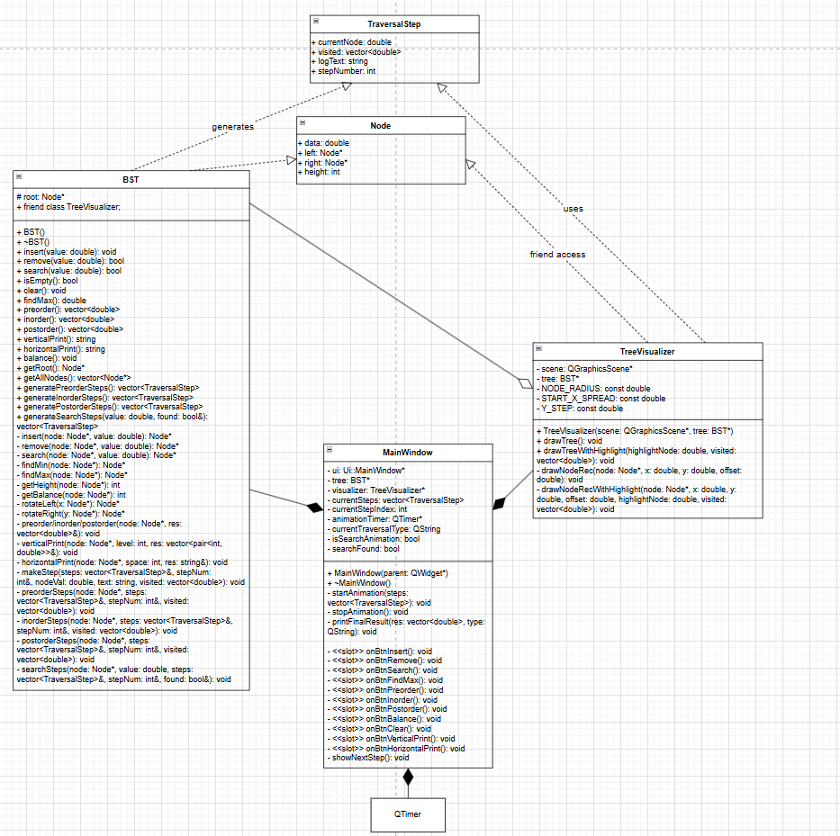

Скриншоты программы

BST.h
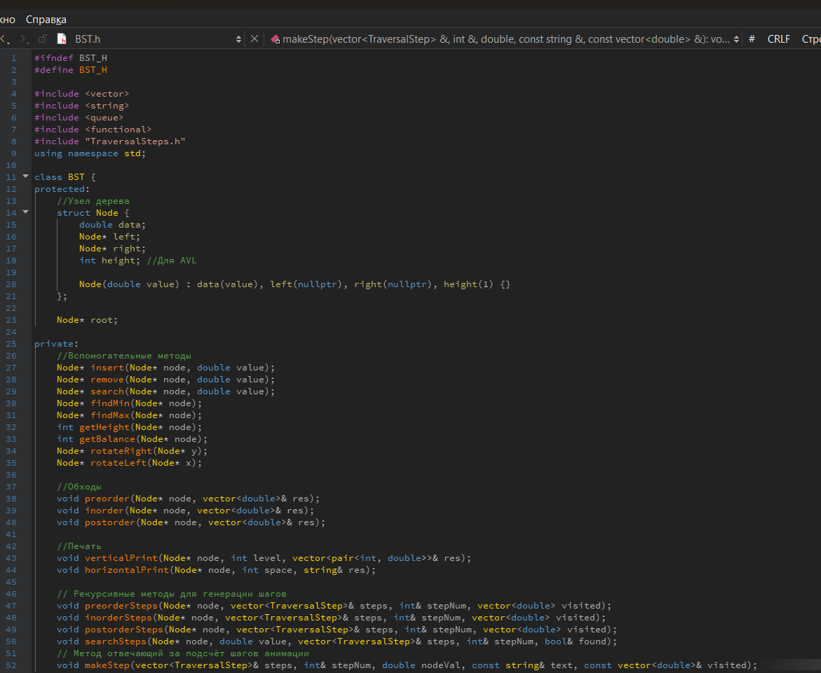
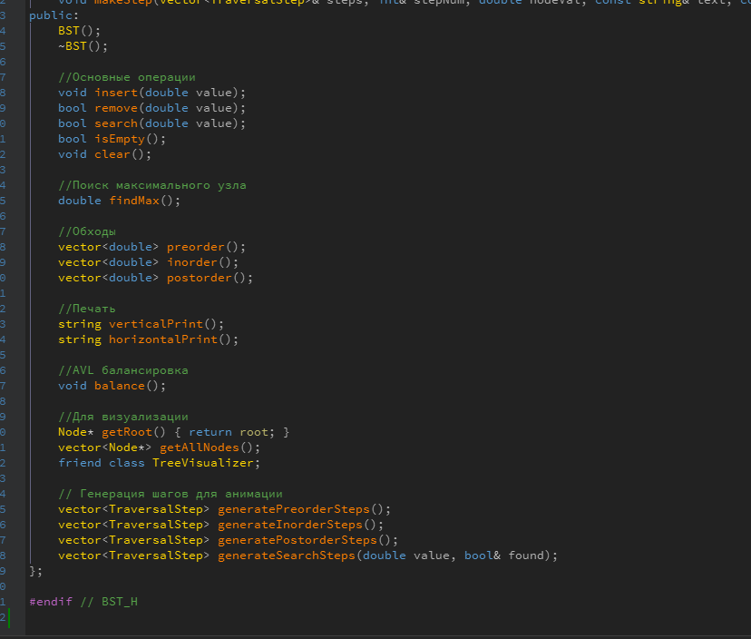

BST.cpp
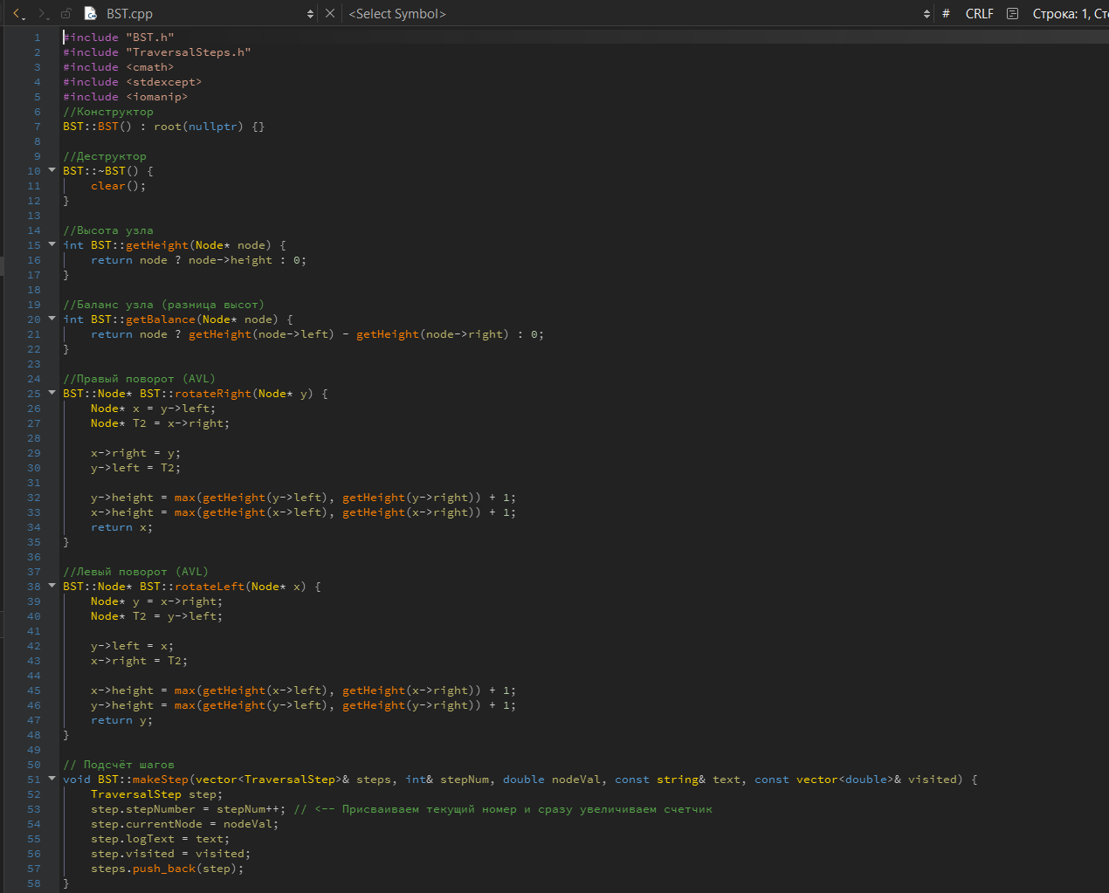
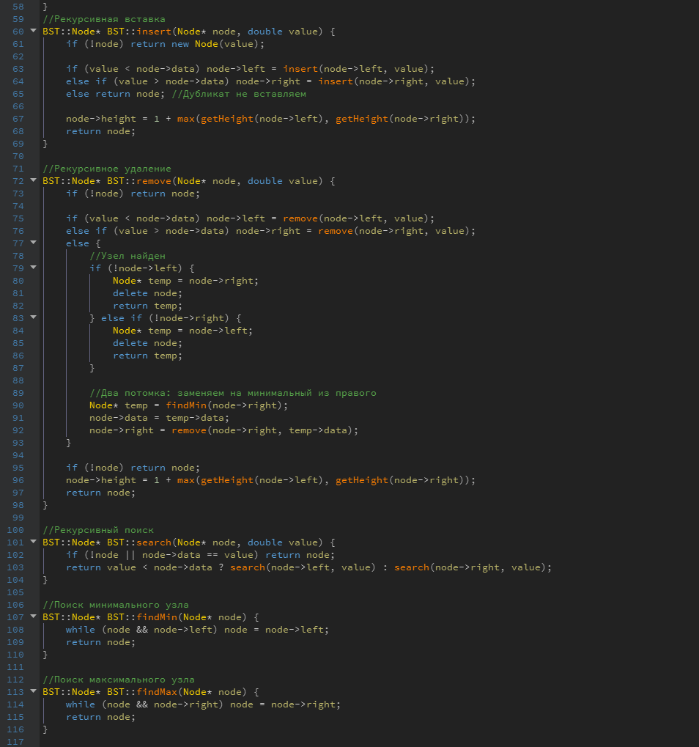
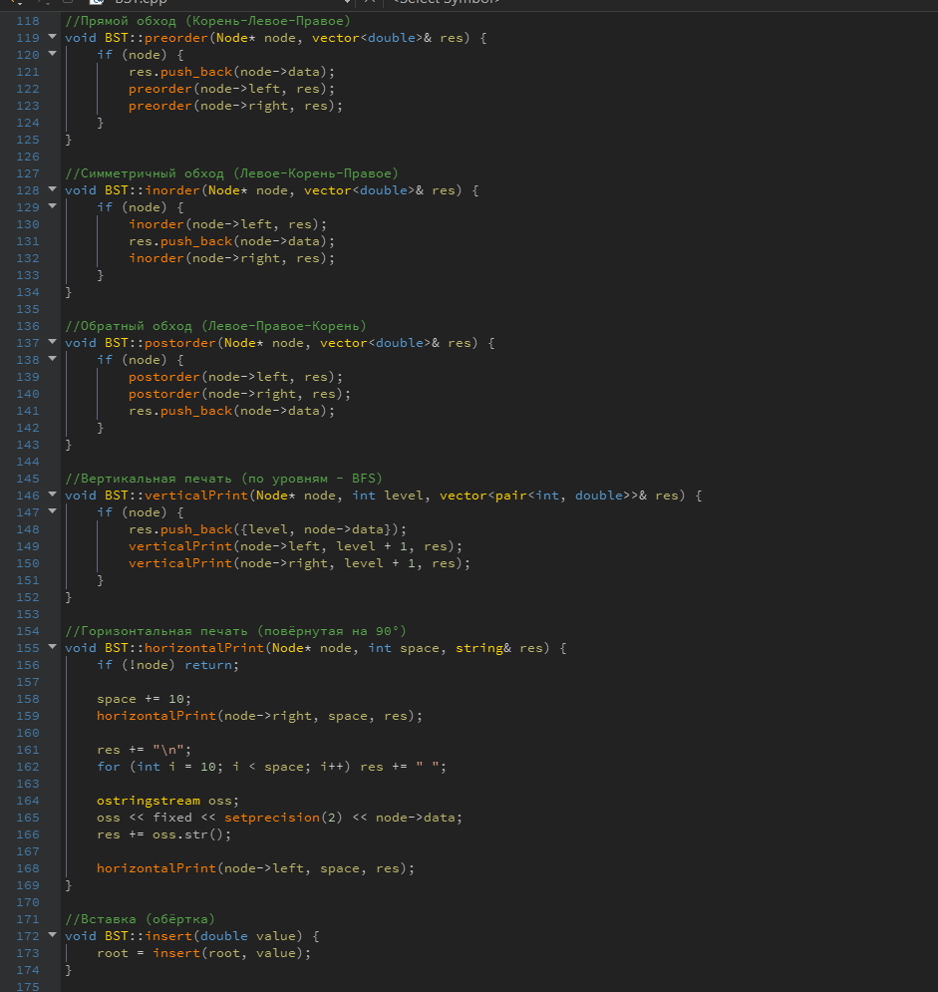
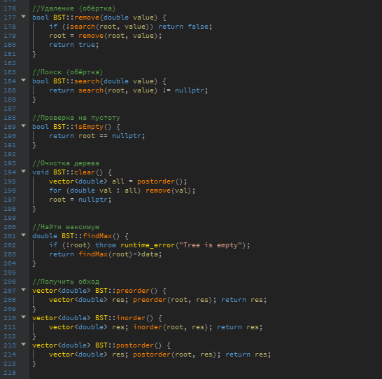
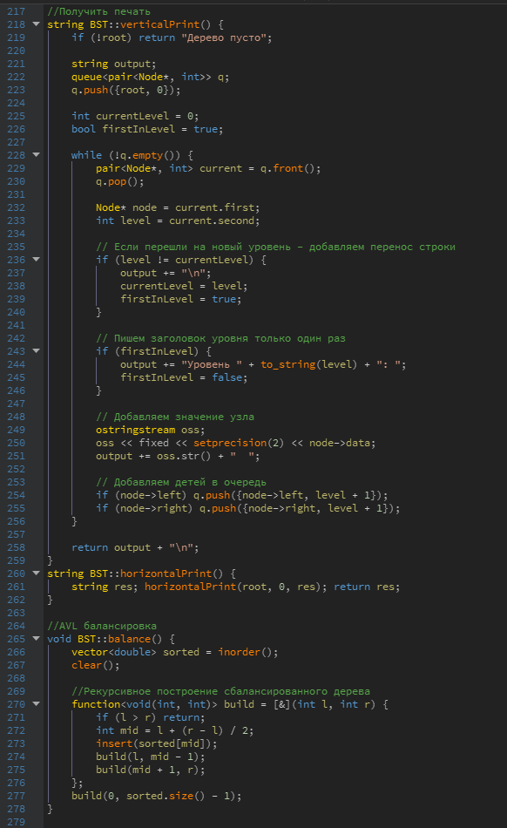
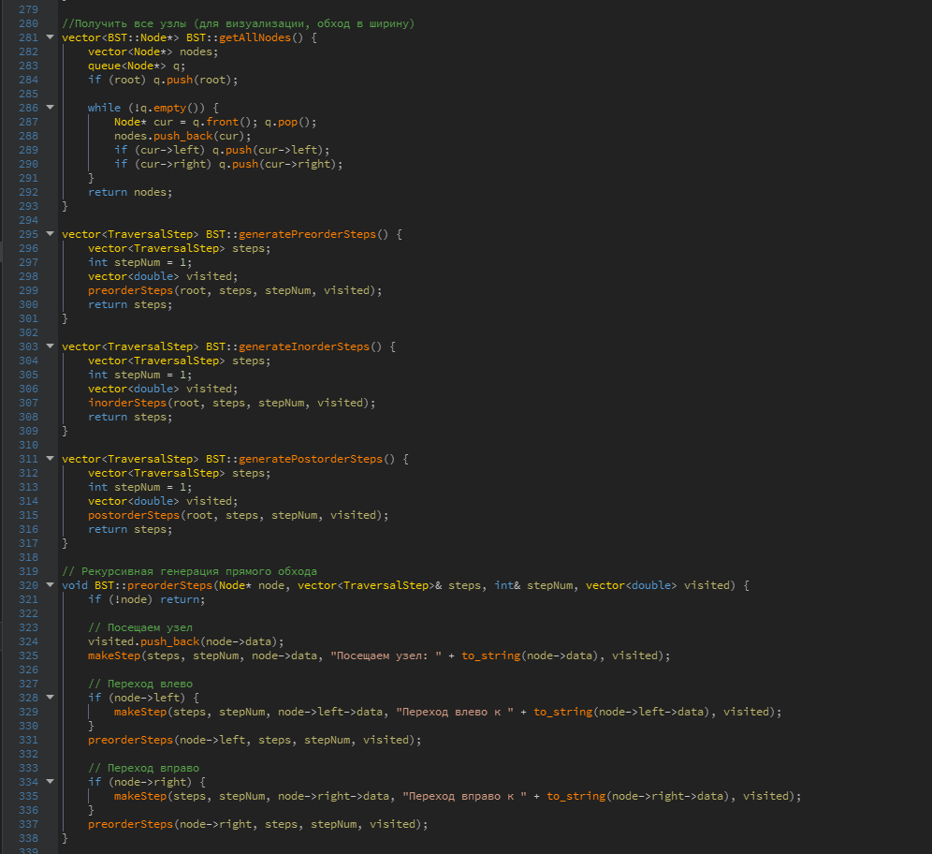
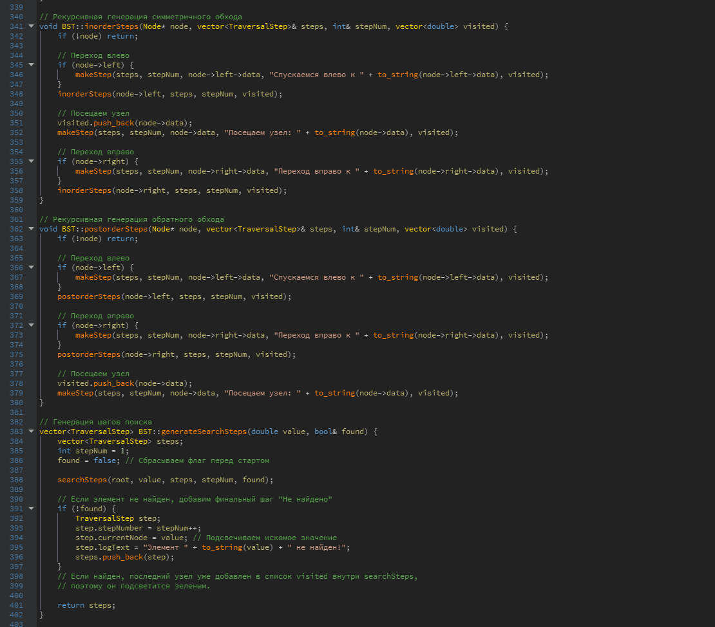
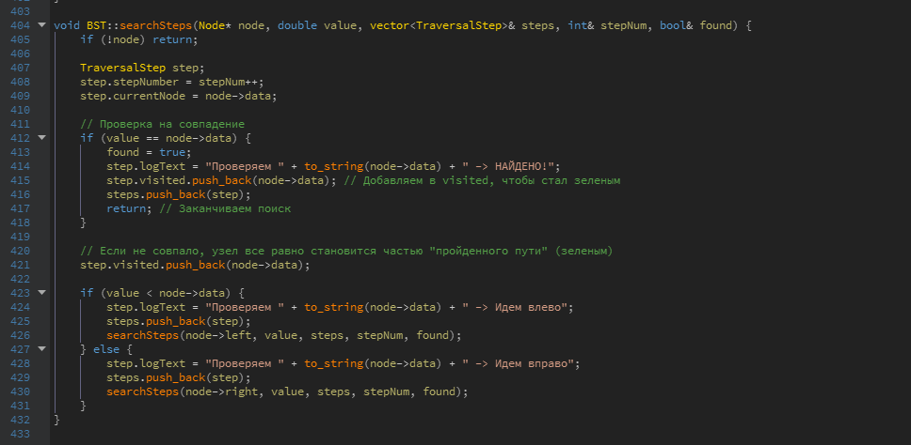

TraversalStep.h
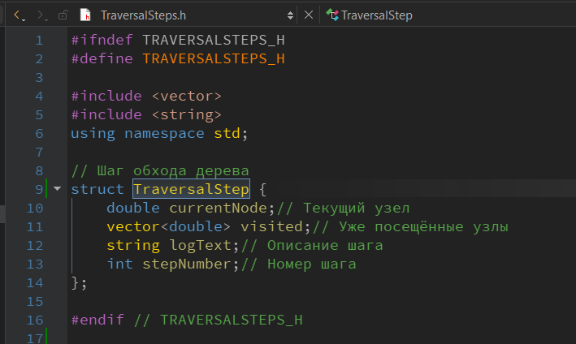

TreeVisualizer.h
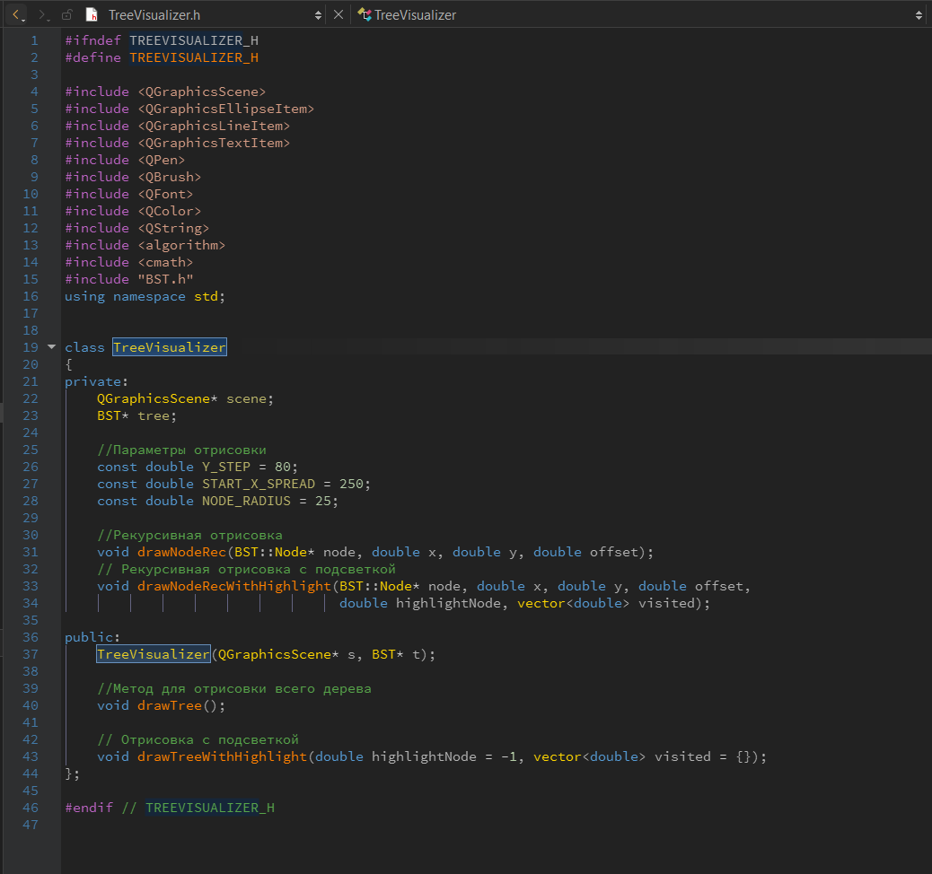

TreeVisualizer.cpp
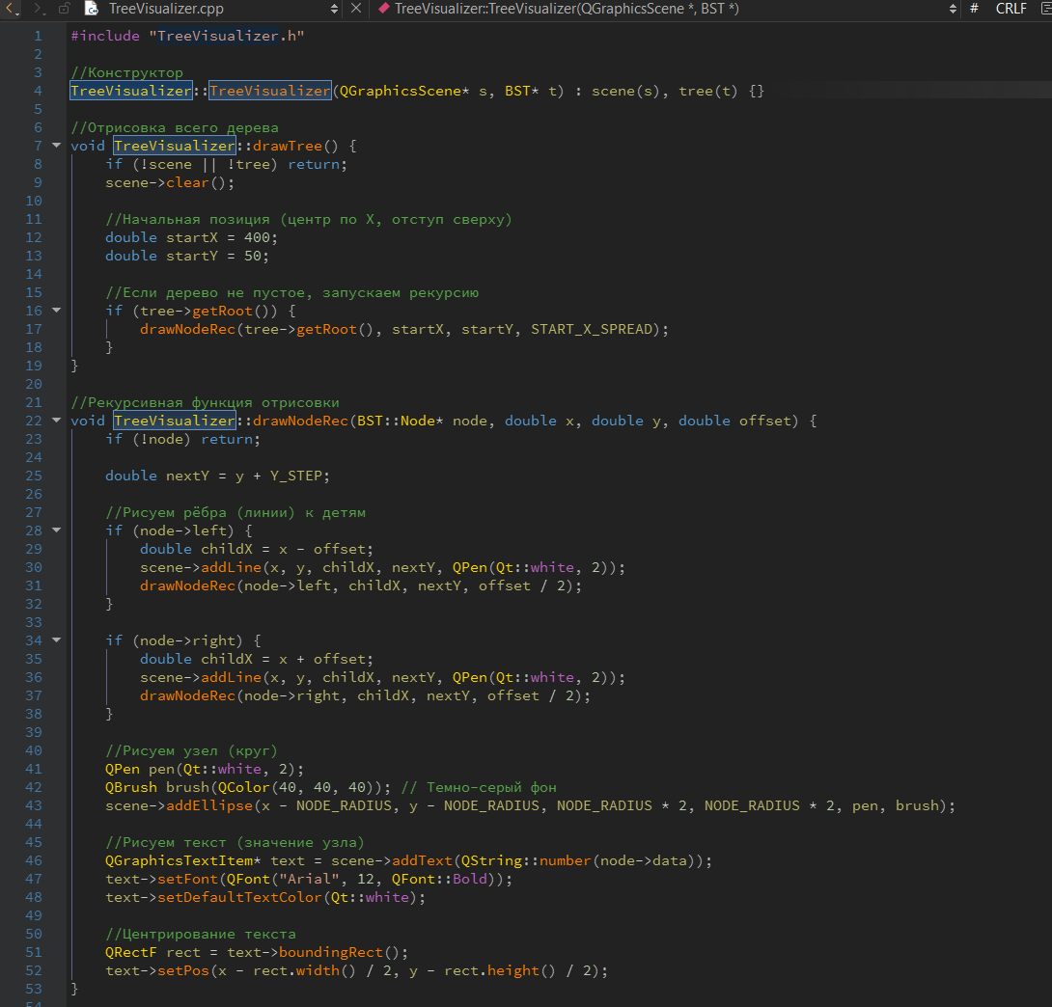
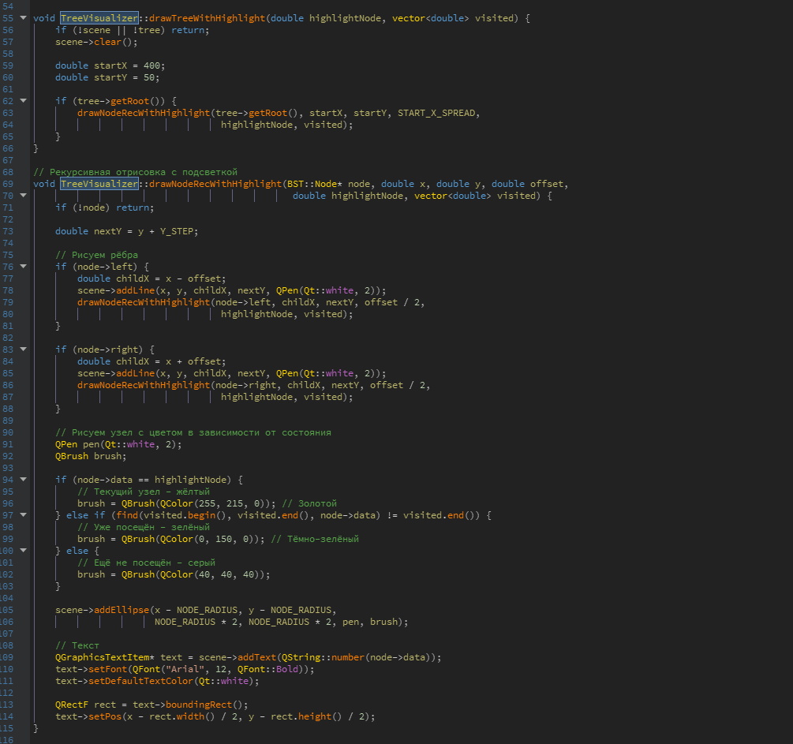
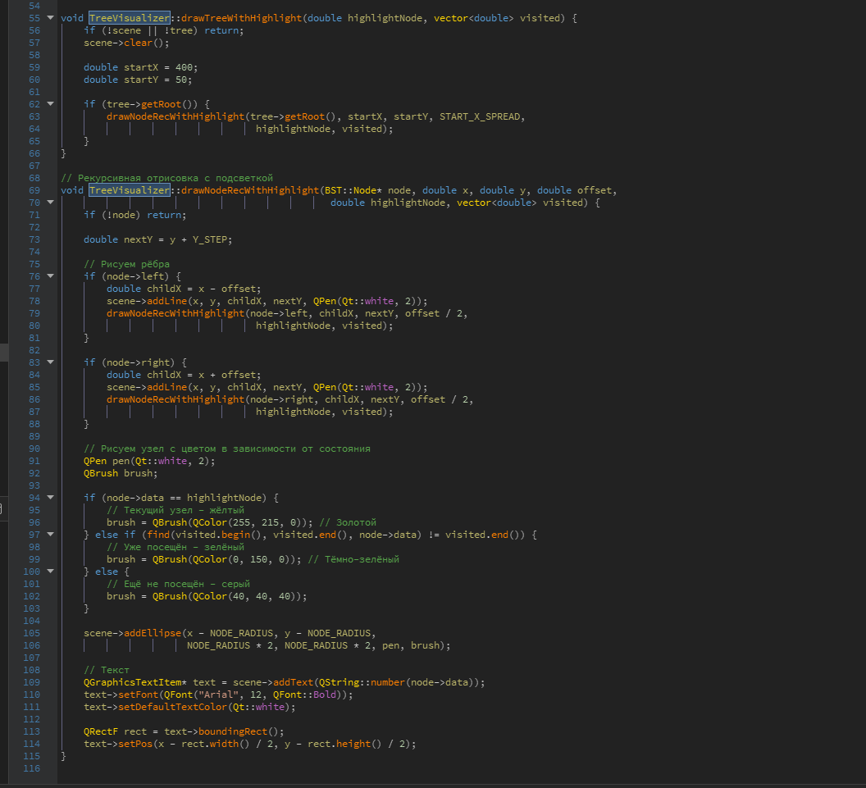

MainWindow.h
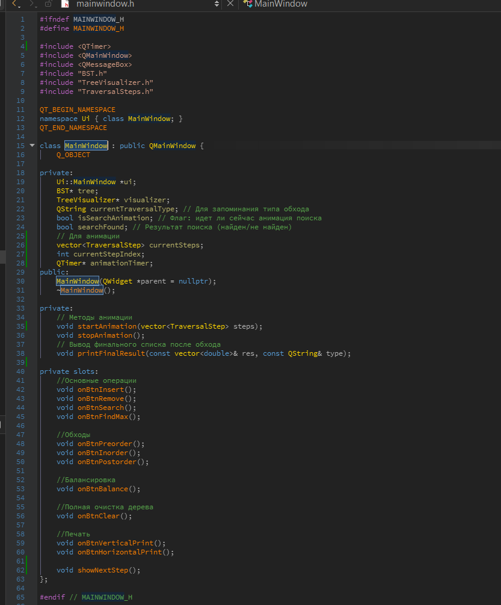

MainWindow.cpp
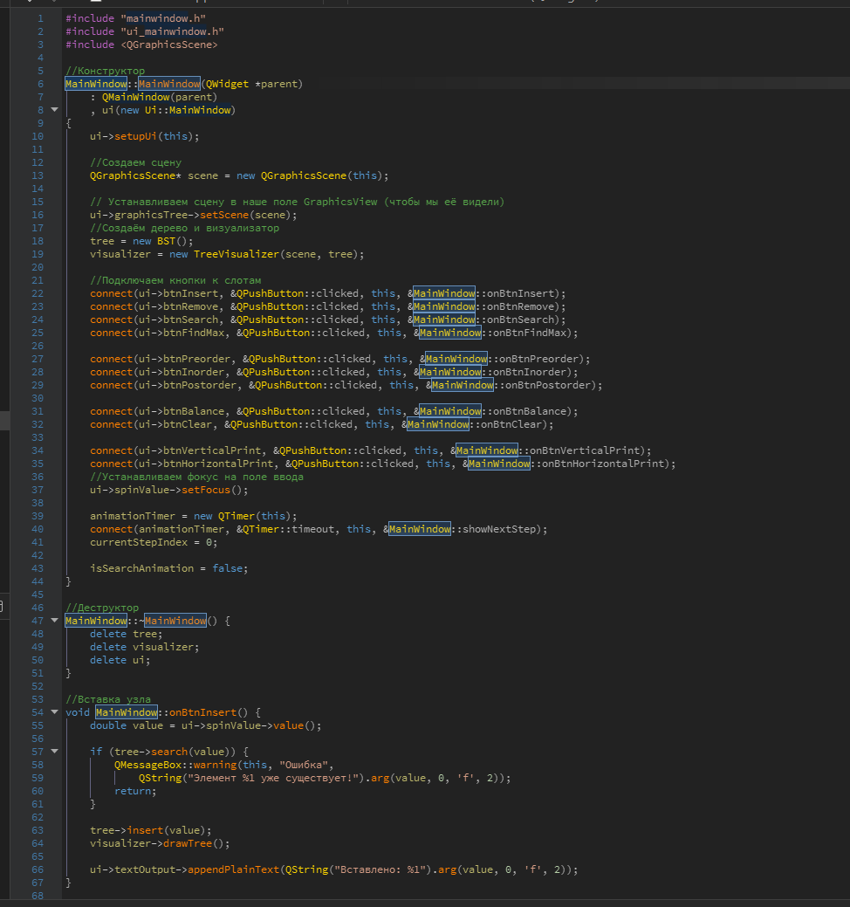
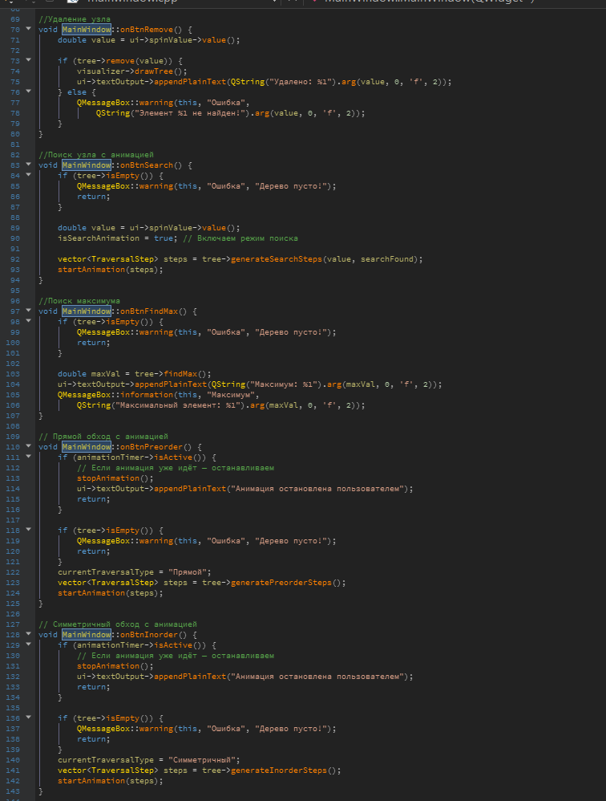
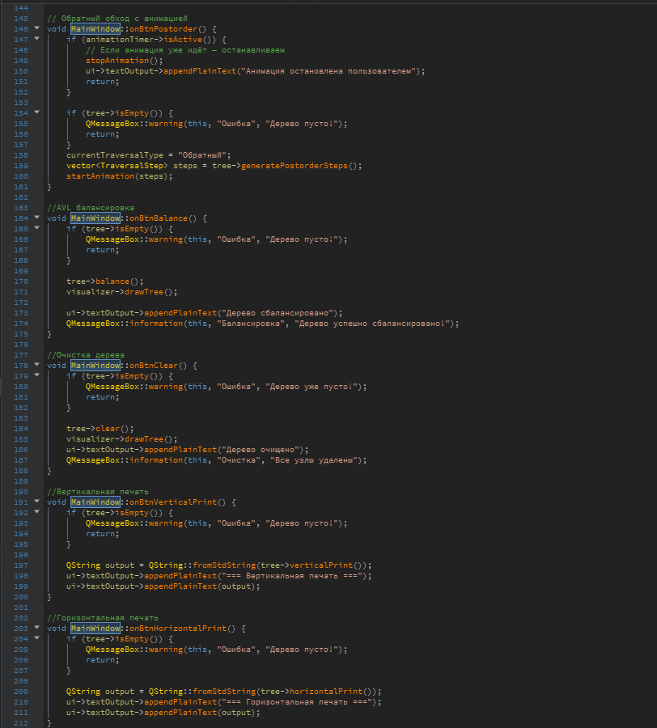
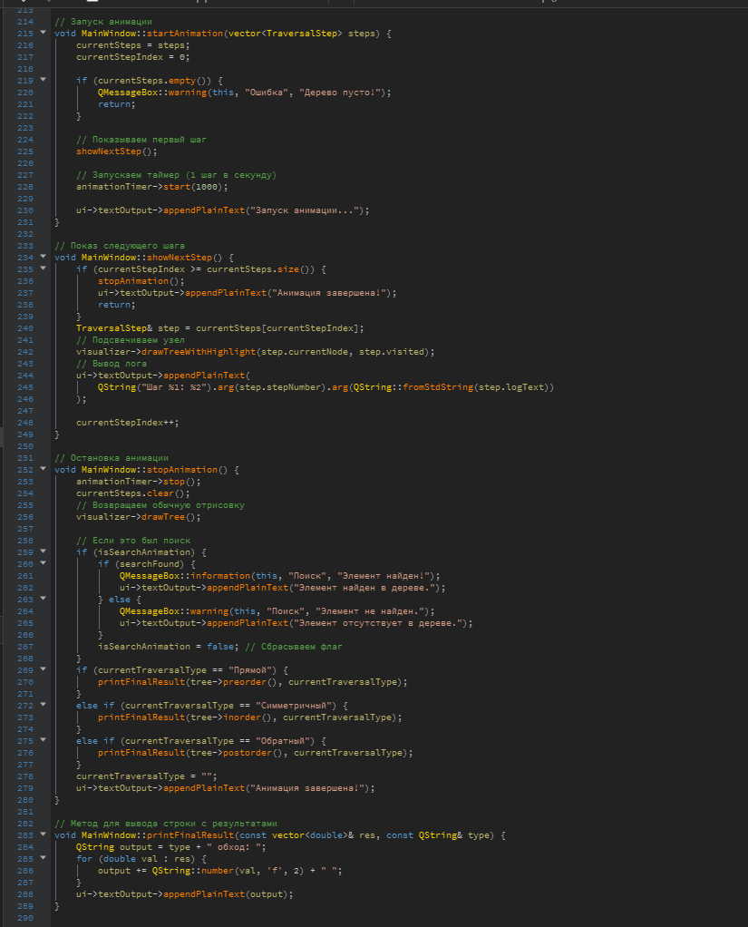

main.cpp
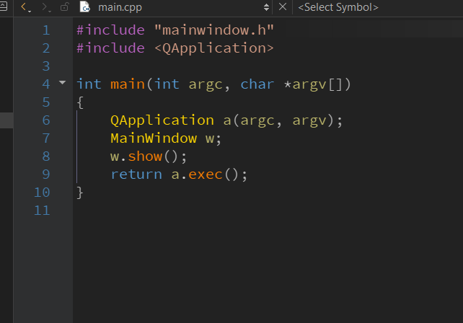

Оконное приложение
Стартовое окно
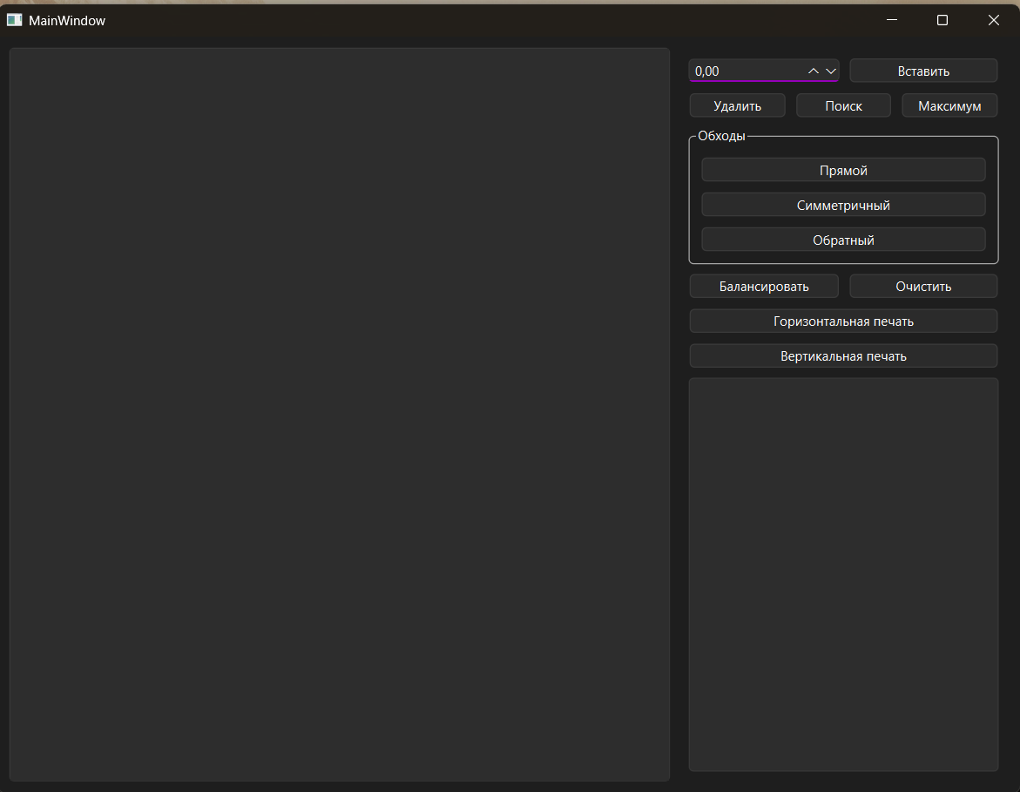
Добавление узлов
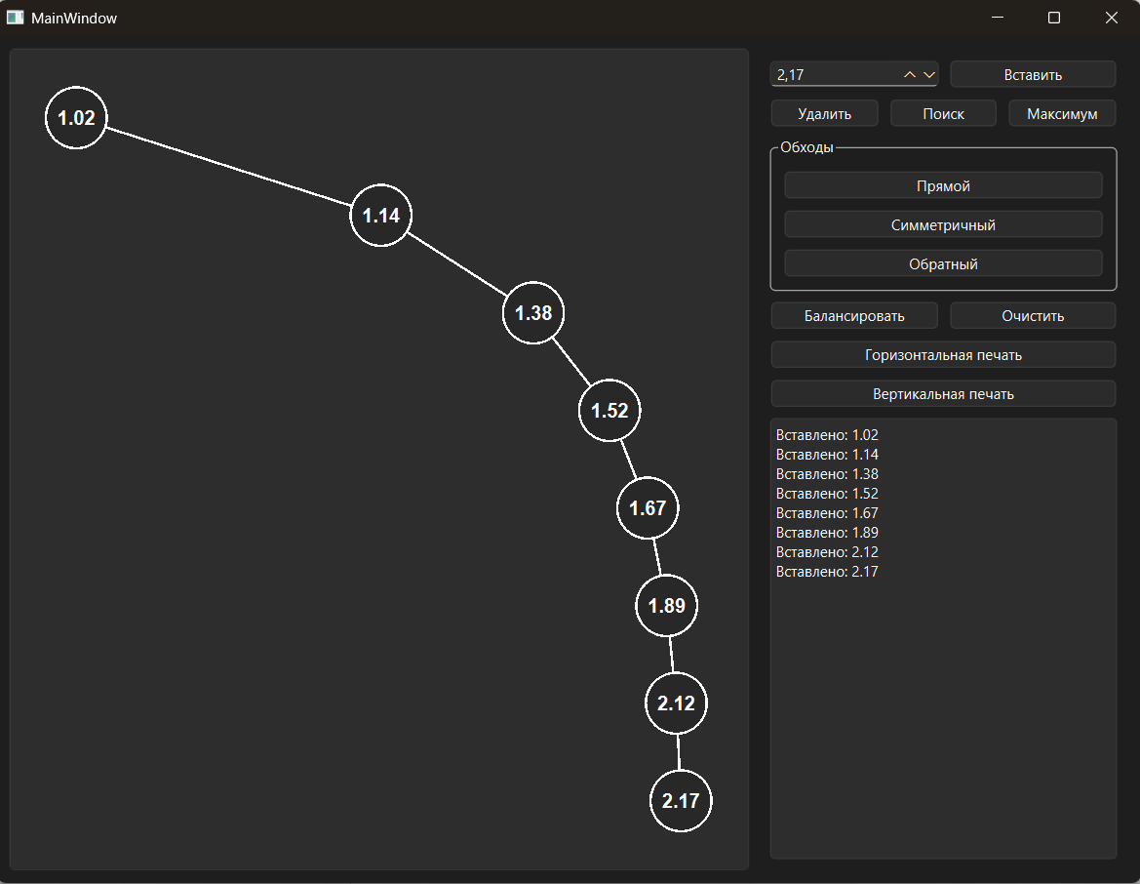
После балансировки
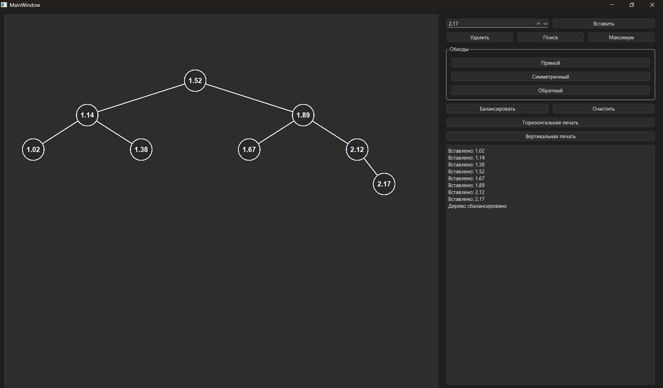

Поиск максимума
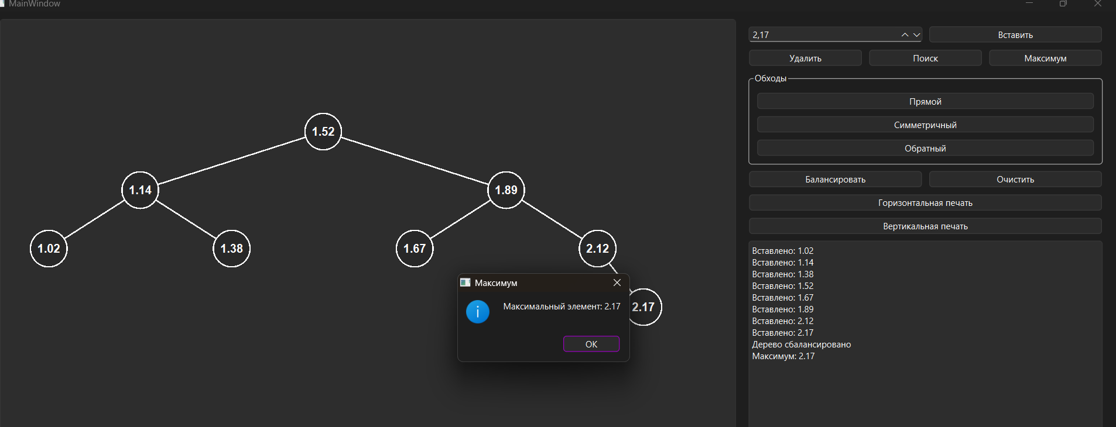
Поиск элемента по ключу
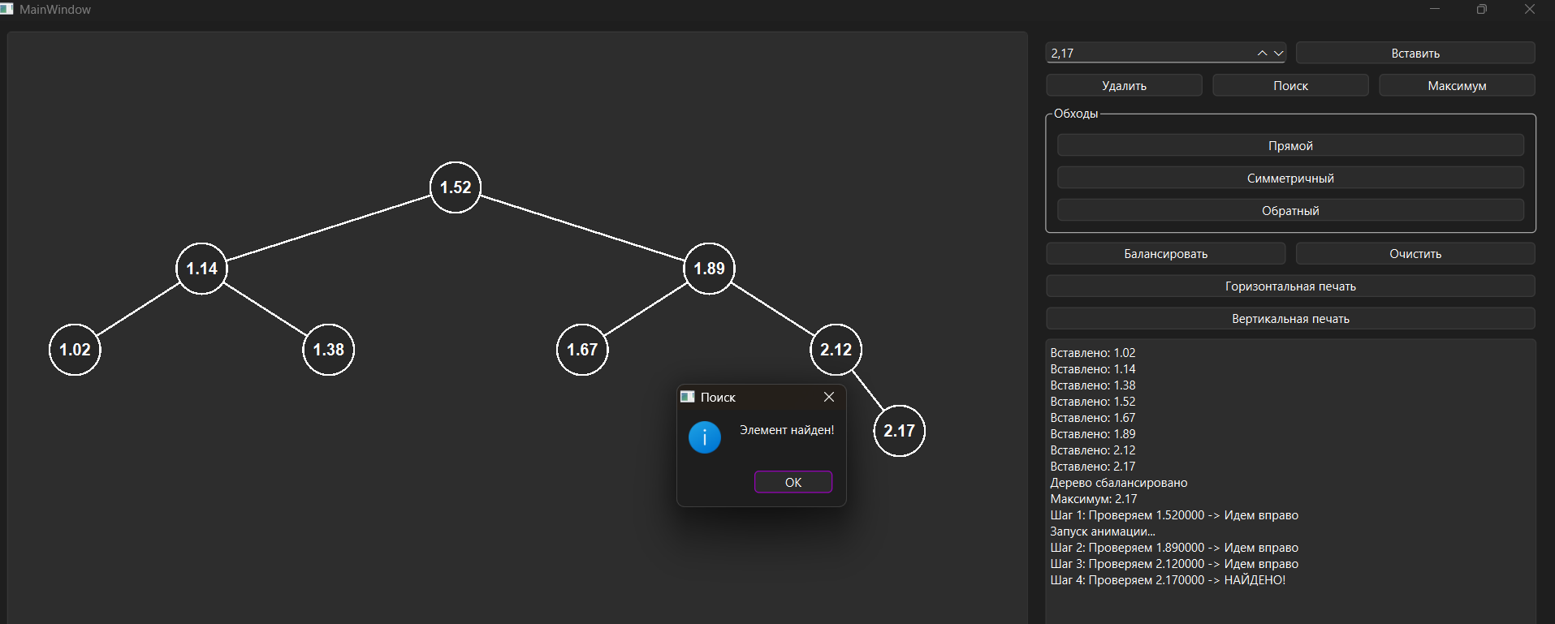

Прямой обход
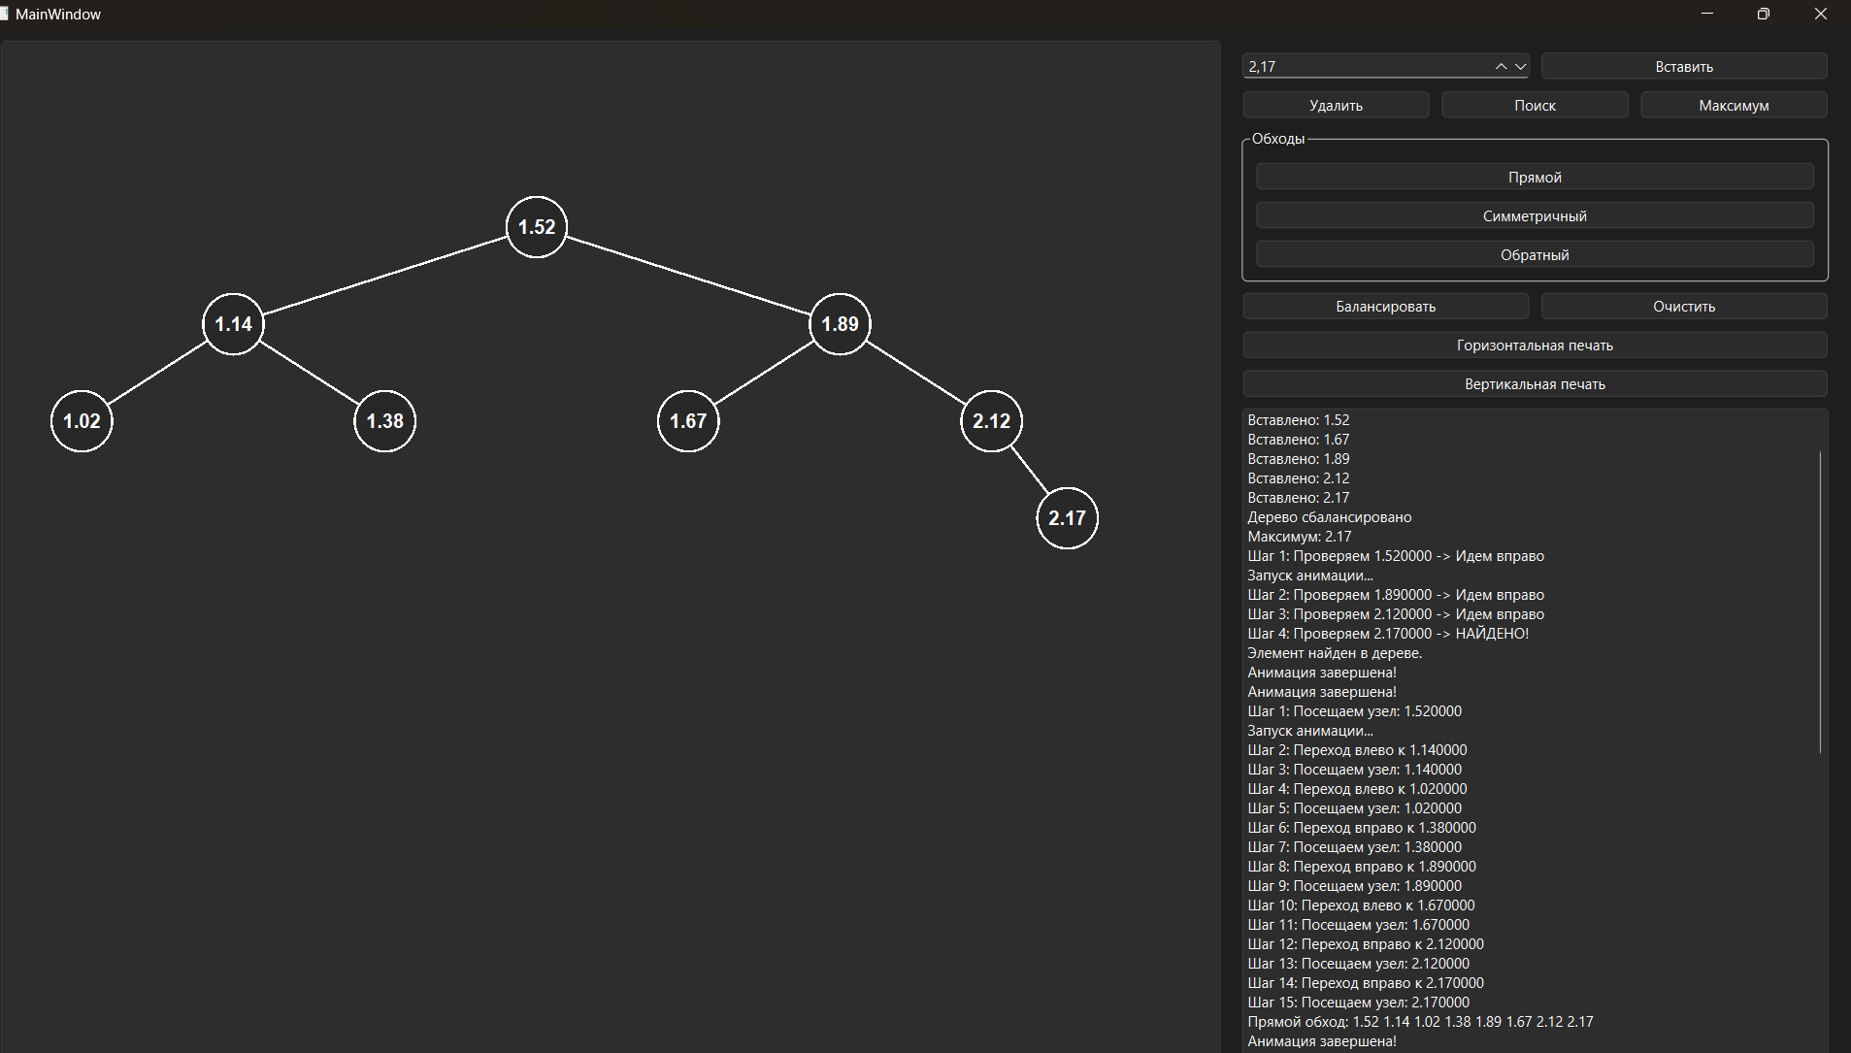
Симметричный обход
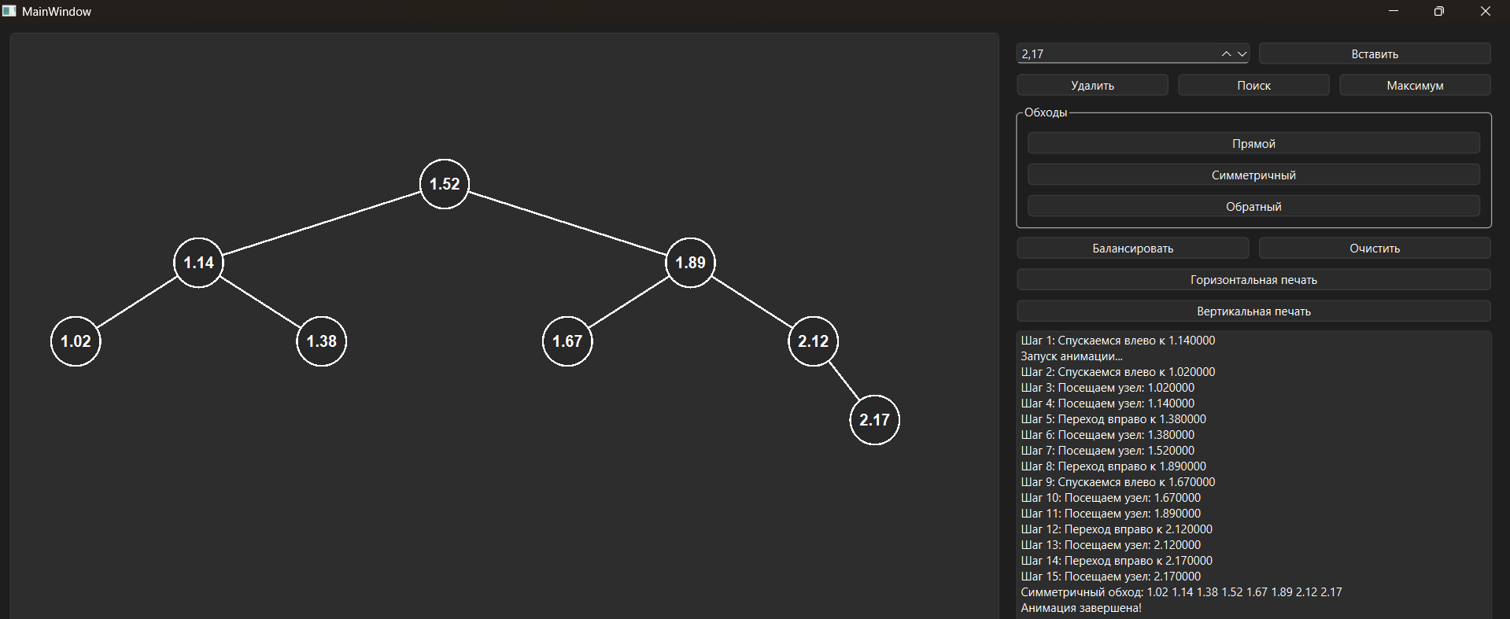

Обратный обход
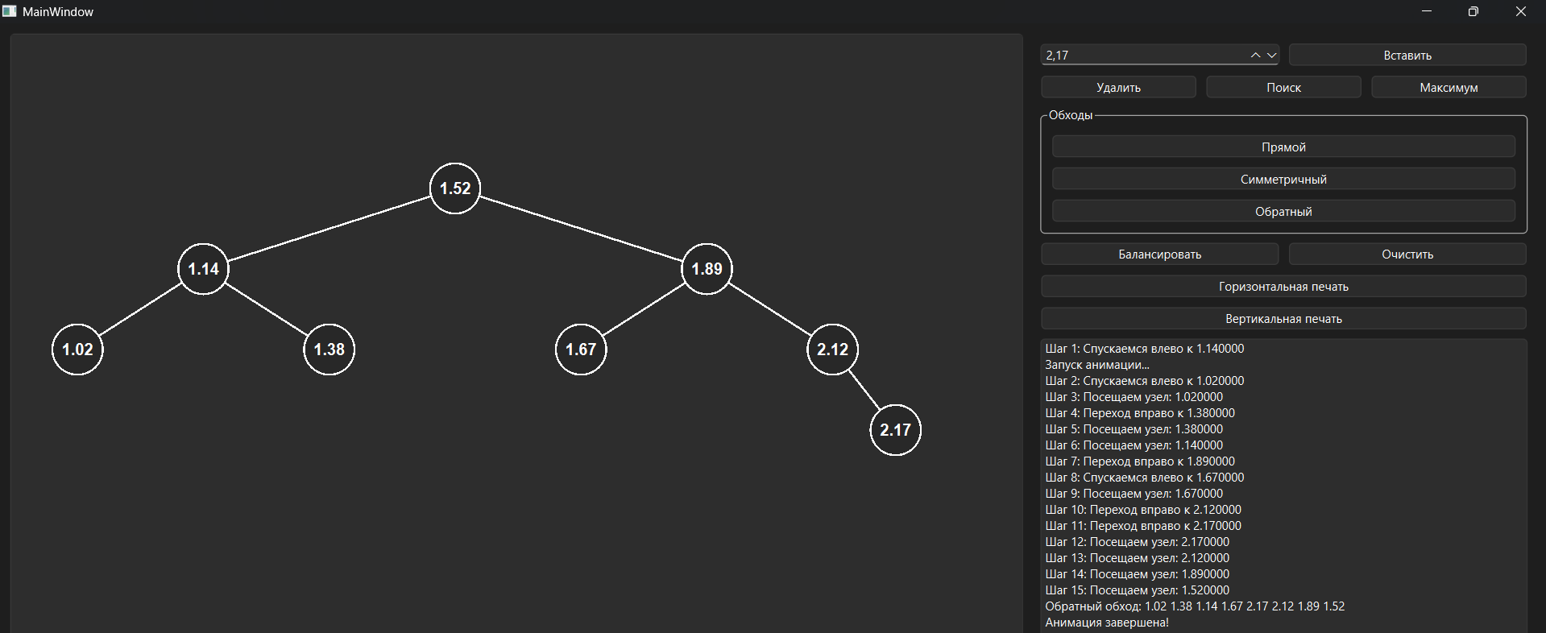
Горизонтальная и вертикальные печати
